עיבוד מידע תלת מימדי בביולוגיה מבנית   
תרגיל 1 סמסטר ב' 2021   
רינה קרנאוך אופק קוה

הסטיקר שילווה אותנו  
בתרגיל זה

|  |  |
| --- | --- |
| קוד בPDB | שיטה ניסויית לפתרון המבנה |
|  | קריסטלוגרפיה בעזרת X-Ray (נקרא גם עקיפה של קרני רנטגן).  הרזולוציה היא ונתון כי המבנה א-סימטרי. |
|  | קריסטלוגרפיה בעזרת X-Ray (נקרא גם עקיפה של קרני רנטגן). הרזולוציה היא ונתון כי המבנה א-סימטרי. |

1. להלן טבלה להשוואת שני המבנים –
2. נדון כעת במבנה 7KFX.  
   נצבע את השרשרת הכבדה (H) בירוק, ואת השרשרת הקלה (L) בוורוד כנדרש.

1. נרצה למנות את כמות ההליקסים במבנה. באמצעות רצף הפעולות:

נוכל לסמן את כל ההליקסים (בתמונה מופיע בכחול-תכלת), לאחר ספירה קיבלנו 16 הליקסים.

וידאנו את הספירה בPDB כאשר מספר ההליקסים הוא:

1. להלן תאריכי הפקדה ושחרור של המבנה 7L5B
2. כעת נרצה להתבונן במבנה השני, 7L5B ולבצע חיבור בין הRBD למבנה.  
   נוסיף ונאמר שבצבע סגול צבענו את שרשראות *H,L* של .

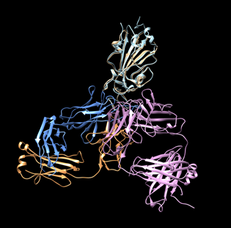

1. *נשאלת השאלה האם שני מבני האנטי-בודיז יכולים להתחבר יחד לאותו RBD. אנחנו חושבים ששני החלבונים כן יוכלו להתחבר לאותו בו זמנית, מכיוון שכתוצאה מהAlign שביצענו קיימת חפיפה בין חלקי ה של שני החלבונים () ומכאן יתכן שכל חלבון יחובר אליו מצידו השני עד לכדי התאמה.*
2. *ראשית נסמן את המקומות הרלוונטיים של המוטציה בצבעים כלשהם, לדוגמה: ירוק ואדום.*

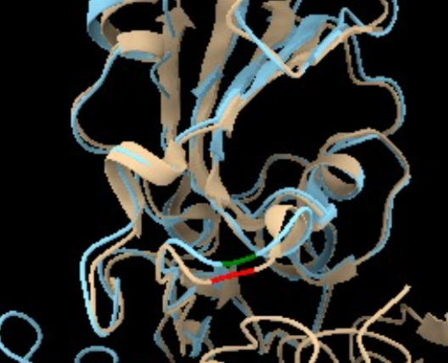

*על מנת להכריע מי מבין החלבונים יושפע יותר מקיום המוטציה, נבדוק את המרחק היחסי של המשכי החלבונים מאזורי המוטציה ונשער שמכיוון ש קרוב יותר לאזור המוטציה הוא יושפע יותר מקיומה.*

1. *נכנסו לאתר PDB וביצענו חיפוש בעזרת הטקסט , ביצענו מיון על פי ומצאנו את המבנה עם הקוד שנצבע בחום. בנוסף חיפשנו את  
    MERS-Cov nsp10-nsp16 ומצאנו את המבנה עם הקוד שנצבע בכחול. נבצע alignment ונקבל –*

1. *A. נרצה להשוות בין שני המבנים מבחינת דימיון והבדל.*

|  |  |  |
| --- | --- | --- |
| *קוד המבנה* | *שרשרת* | *תיאור* |
| *5WRG סארס-2002* | *A* | *Spike glycoprotein* |
| *B* |
| *C* |
| *5YN5 מארס-קוב* | *A* | *nsp16 protein* |
| *B* | *nsp10 protein* |

* ***השוואת השרשראות במבנים:*** *להלן מוצגים המבנים של SARS-Cov 2002 משמאל וMERS-Cov מימין.  
  צבענו את שרשראות A של המבנים* ***בטורקיז כהה****, ואת שרשראות B של המבנים ב****סגול****. נבחין כי למבנה של הסארס נותרה שרשרת נוספת –* ***שרשרת C****, כלומר מבנה הMERS בנוי מ2 שרשראות ומבנה הSARS משלוש שרשראות.  
  משמאל מוצאת טבלת השוואה קצרה.*

* A picture containing basket star, plant

  Description automatically generatedA picture containing light, vector graphics

  Description automatically generated***יונים במבנה****: נבחין כי נוכל לסמן את יוני האבץ zinc במבנה הMERS-Cov, ובמקביל נרצה לסמן גם את היונים במבנה השני של הסארס 2002, אך אין כאלו, לתצוגה –*

בנוסף המבנה של הMERS-Cov עטוף ב205 יוני HOH (הידרוקסיד), לעומת זאת המבנה השני אינו מכיל אטומים אלה, להלן היונים מסומנים באדום משמאל.

* ***גיוון חומצות אמינו****: ביצענו מעבר על ידי –*

*למראית העין סומנו חומצות משני המבנים.*

*ביצענו מעבר זה על 20 חומצות האמינו ושני המבנים מכילים את כולן.*

* *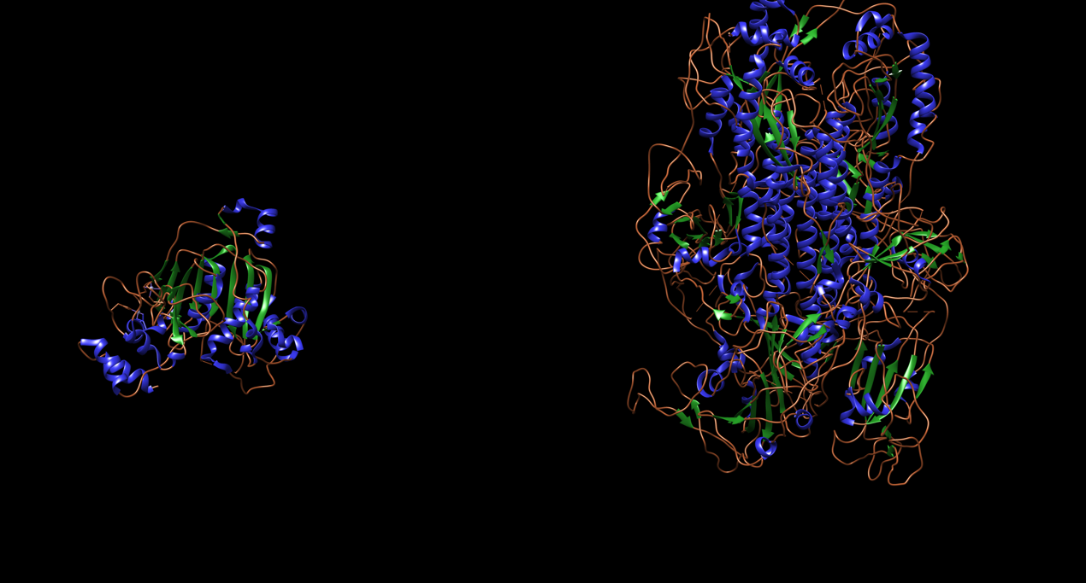****מרכיבי מבנה שניוני****: נבחן האם שני המבנים בנויים מ****אלפא-הליקסים****,* ***רצועות-בטא*** *ו****לולאות****.  
  נבחין כי שני המבנים בנויים משלושתם.*

*B. יהיו סט נקודות במרחב של 2 מבנים מתאימים.*

*כאשר*

*C.נבצע יישור בין שניה מבנים ונקבל*

כלומר , יחידות המידה הן אנגסטרום.

*D. נציין מספר חסרונות בנוסחת הRMSD.*

* *עבור שתי קבוצות אטומים לא נדע מהו יחס ההתאמה בקבלת הפלט.*
* *בקבלת פלטים זהים עבור זוגות שונים, לא ניתן לדלות מידע מהפלט על היחס בין הזוגות.*
* *המבנים שלנו יכולים להכיל כמות אטומים שונה, על כן חישוב הRMSD יכול להיות מושפע מהשוני בגדלים המבנים, הרי נצטרך לקחת אותתה כמות אטומים למען חישוב הRMSD ולא להתחשב בכל המבנה כולו במידה ואין התאמה בגודל.*

*E. בהרצאה ציינו דרך נוספת לחישוב אלטרנטיבי לRMSD, הנקרא BottleNeck והמוחשב באופן הבא –*

*כלומר מדובר על המרחק הגדול ביותר בין 2 אטומים מבין קבוצת האטומים שלנו.*

***יתרון****: אין פה משמעות לכמות האטומים במבנה. המבנים יכולים להיות בגדלים שונים ועדיין נוכל לחשב את ה עבורם.*

***חסרון****: לא נותן ערך שקשור ליחס ההתאמה בין המבנים.*